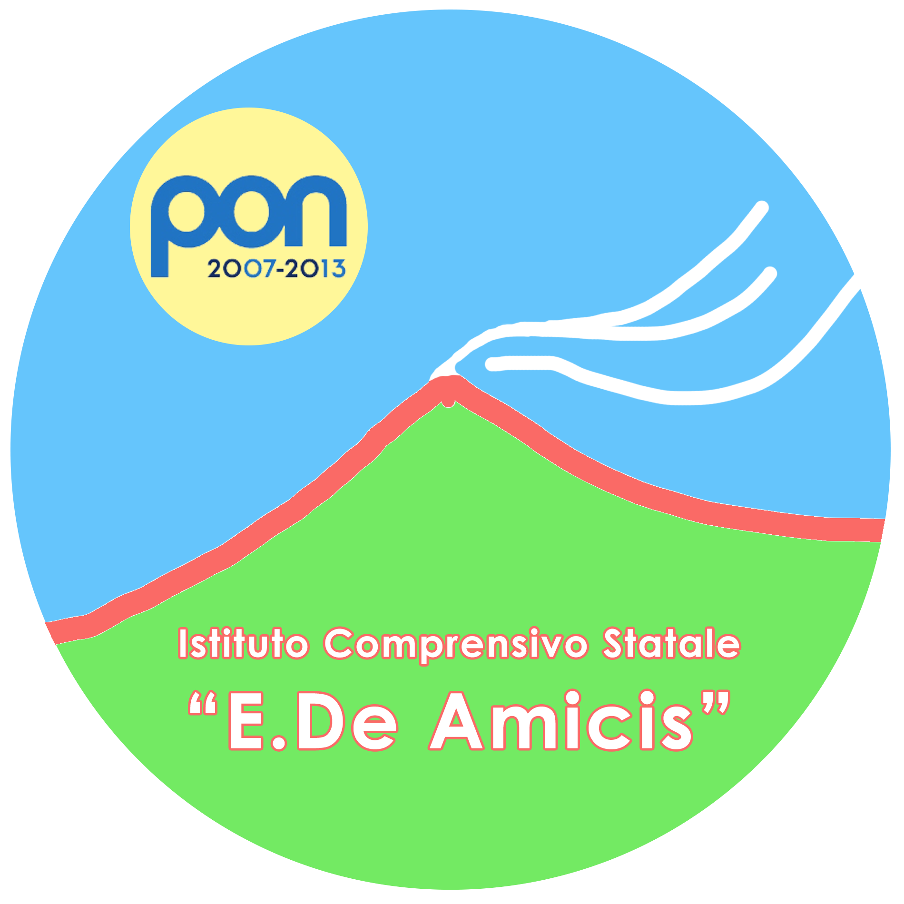 | ISTITUTO COMPRENSIVO STATALE DI SCUOLA INFANZIA PRIMARIA E SECONDARIA  “Edmondo de Amicis”  COD. FISC. 80008650873 – COD. MECC. CTIC858001  Via Maiorana , 13 – 95030 – TREMESTIERI ETNEO (CT) – Tel 0957413122 – Fax 0957410453  e-mail CTIC858001@ISTRUZIONE.IT | 

Fondo Europeo di Sviluppo Regionale- Programma Operativo Nazionale-
“Ambienti per l’apprendimento”
CODICE PROGETTO FESR 2007IT161PO011 Annualità 2013 e Annualità 2014 attuazione dell’Agenda digitale "Apprendere con la LIM per costruire la scuola del futuro"

Prot.n. 174/G15/FESR Tremestieri Etneo, 14/01/2014

- All’Albo dell’Istituto
- Al sito web dell’Istituto
- Alle Ditte interessate

Oggetto: Aggiudicazione apparecchiature/attrezzature informatiche di laboratorio

IL DIRIGENTE SCOLASTICO

comunica che la fornitura delle attrezzature di laboratorio per l’apprendimento delle competenze di base nelle istituzioni del 1° ciclo per l’attuazione dell’Agenda digitale "Apprendere con la LIM per costruire la scuola del futuro" CODICE PROGETTO FESR 2007IT161PO011, è stata aggiudicata alla ditta SOIN per le seguenti motivazioni:
- prezzo più basso;
- a parità di caratteristiche tecniche, migliori condizioni di garanzia e assistenza.

Tremestieri Etneo, 14/01/2014
. Il Dirigente Scolastico Tiziana Anna Palmieri

